Тема: Письменное сложение и вычитание трёхзначных чисел

Цели: Познакомиться с алгоритмом письменных приёмов сложения и вычитания трёхзначных чисел, аналогичных таким же приёмам при сложении и вычитании трёхзначных чисел; совершенствовать мыслительные операции: анализа, сопоставления; развитие умения аргументировать своё мнение; развитие умения давать самооценку своей деятельности; воспитывать дисциплинированность, ответственность, самоуважение; активность, любознательность, заинтересованность и пытливость в процессе учения.

ОУД
(класс разделён на 5 групп)

Организационное начало
– Быстренько проверь, дружок,
– Ты готов начать урок?
– Всё ль на месте,
– Всё ль в порядке,
– Ручка, книжка и тетрадки?
– Все ли правильно сидят?
– Все ль внимательно глядят?
– Каждый хочет получить
– Только лишь «десятку»!
Актуализация опорных знаний
– Работать вы будете в группах. Но сначала давайте вспомним основные правила работы в группе.
На работу в группах отводится 5 минут.
- Представьте свои результаты. Объясните свои действия. (У доски отвечают по одному представителю от группы).

Групповая работа
1 группа  24+9= _____ а  84-6= _____ л  69+5= _____ о  95-7= _____ ё  54-6= _____ м  18+8= _____ с  83+9= _____ т  26 33 48 74 78 88 92  с а м о л ё т | 2 группа  26+6= _____ и  17+8= _____ ш  27-8= _____ а  95-6= _____ н  14-5= _____ м  86+5= _____ а  9 19 25 32 89 91  м а ш и н а | 3 группа  87+8= _____ д  13-7= _____ п  67+5= _____ х  91-2= _____ о  26-7= _____ а  42-8= _____ о  19+4= _____ р  6 22 38 44 56 62 94  п а р о х о д
4 группа  42-8= ____ о  87+7=____ л  23-8= ____ м  46+6=____ ц  61-7= ____ и  77+5=____ к  21-2= ____ о  43-8= ____ т  15 19 35 38 52 54 82 94  м о т о ц и к л | 5 группа  14-5= ____ в  86+5= ____ ё  67+7= ____ о  53-6= ____ р  42-3= ____ е  89+6= ____ т  53-4= ____ т  82-3= ____ л  9 39 47 49 74 79 91 95  в е р т о л ё т

Самоопределение к деятельности
- Какие слова получились?
- Как сказать одним словом что это?
Я предлагаю сегодня на уроке совершить путешествие
- Если мы путешествуем на уроке математики, то какое это будет путешествие?
- Что значит “математическое” путешествие?
Во время путешествия мы будем решать примеры, задачи, уравнения, и одновременно отрабатывать навыки письменного сложения и вычитания трехзначных чисел.
- На каком транспорте мы будем путешествовать? Давайте узнаем

Индивидуальная работа
- Соедините по порядку точки, соответствующие ответам примеров. Что у вас получилось? (машина)
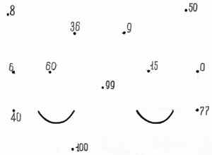
24 : 4 = 6 63 : 7 = 9 44 + 33 = 77
300 : 5 = 60 5 ∙ 3 = 15 8 ∙ 5 = 40
9 ∙ 4 = 36 0 : 1 0 = 0 36 : 6 = 6
Парная работа
- Определим, в какую сторону будут вращаться колёса нашего автомобиля. Покажите стрелочками направление нашего движения.
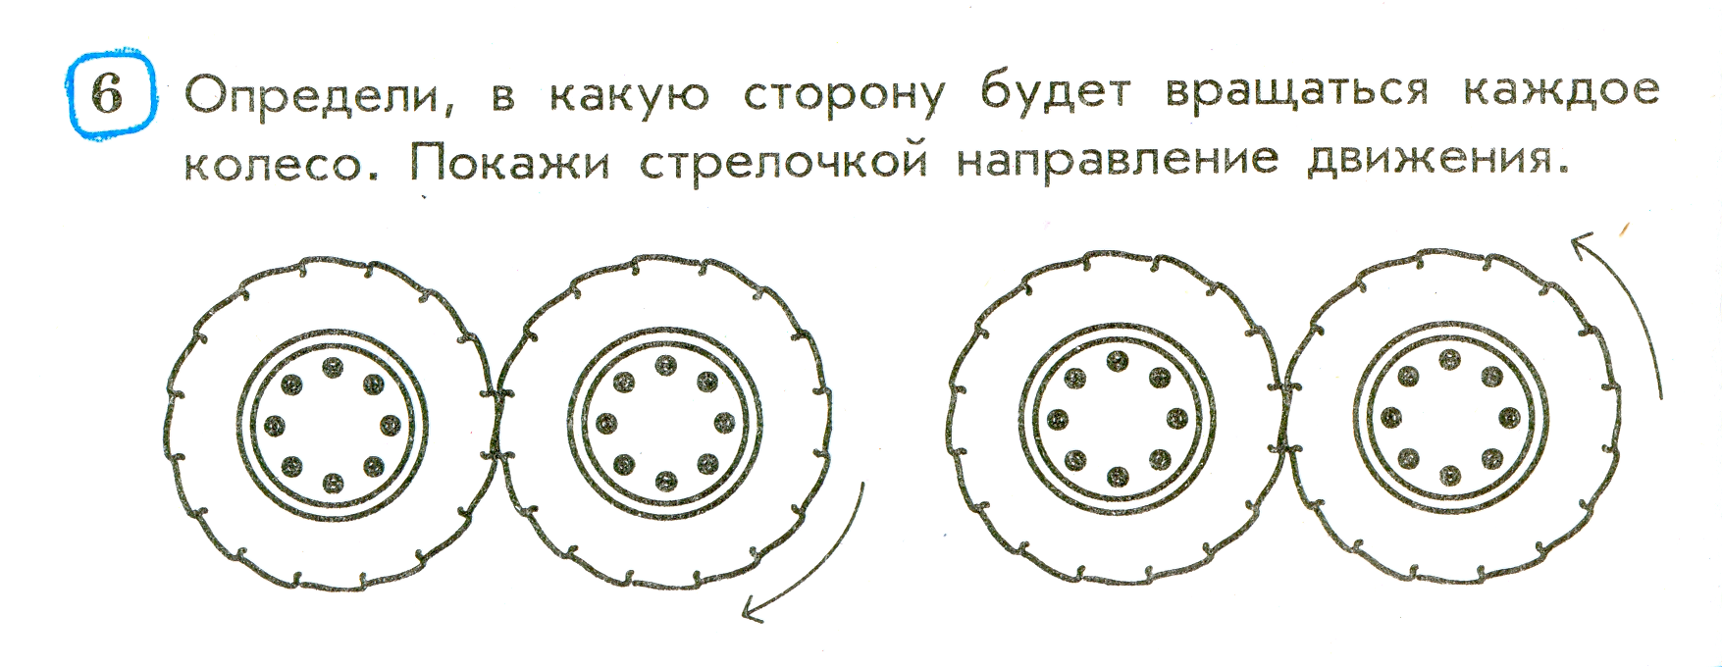

- Совершить наше путешествие я предлагаю вместе с Незнакой и не только помочь ему ..., но и показать, что мы все «ЗНАЙКИ математики»
- В течение урока, за каждый правильный ответ вы будете получать жетоны. Но сколько снежинок нужно заработать на хорошую оценку? (у каждого ученика на парте лежат задания, которые будем выполнять в течение урока, за каждое правильно выполненное задание дети красят снежинки на рабочих листах) Давайте определим критерии:
«5» - 10 снежинок и больше
«4» - 9 – 8 снежинок
«3» - 7 – 6 снежинок
- Все готовы? Тогда начинаем!

Работа по теме урока
- Сегодня на уроке мы с вами должны познакомиться с письменным сложением трехзначных чисел.
- А для начала давайте вы мне напомните, как мы будем складывать двухзначные числа. Сложите в столбик 34 и 23. (Ответ: 57)
- Где мы записываем десятки, а где единицы?
- С какого разряда начинаем сложение?
- А теперь давайте попробуем сложить в столбик 234 и 523.
- Что общего в решении этих примеров? (Сложение начинаем с разряда единиц и складываем числа поразрядно.)
- Чем отличаются эти примеры? (Во втором примере у слагаемых складываем сотни с сотнями.)
- Запомните! Сотни мы пишем под сотнями, десятки под десятками, а единицы под единицами!
Алгоритм сложения:
1. Записываю первое слагаемое.
2. Записываю второе слагаемое: единицы под единицами, десятки под десятками, сотни под сотнями.
3. Складываю единицы, складываю десятки, складываю сотни.
4. Читаю ответ.
Первичное закрепление.
Первый столбик решает ученик с объяснением у доски, а второй – дети самостоятельно.
Примеры решаются на доске и в тетради.
526 + 462 = 988 476 + 306 = 782
778 -251 = 527 878 - 523 = 355

Физкультминутка.
Раз, два, три, четыре, пять –
Все умеем мы считать.
Отдыхать умеем тоже,
Руки за спину заложим,
Голову поднимем выше
И легко-легко подышим.
Раз – подняться, подтянуться.
Два согнуться, разогнуться.
Три – в ладони три хлопка.
На четыре – руки шире.
Пять – руками помахать.
Шесть – за парту тихо сесть.

Решение уравнений
Ученики решают самостоятельно, если ученик нуждается в помощи, может попросить одного из участника группы.
х+264=710 456+х=932 х-324=468 946-х=534
х=710-264 х=932-456 х=468+324 х=946-534
х=446 х=476 х=792 х=412
446+264=710 456+476=932 792-324=468 946-412=534
710=710 932=932 468=468 534=534

Решение задачи
Учащиеся самостоятельно решают задачу в тетради, обсуждая её решение в группе.
В субботу детский парк посетили 327 человек, а в воскресенье – на 153 человека больше. Сколько всего человек посетили детский парк в выходные?
Решение:
Суббота – 327 чел.
Воскресенье - ?, на 153 чел. больше ? чел.
- 327+153=480 (чел) – в воскресенье
- 327+580=907 (чел) – всего
Ответ: 907 человек посетили детский парк в выходные.

Решение выражения на порядок действий
Ученики решают самостоятельно, если ученик нуждается в помощи, может попросить одного из участника группы.
800 606 194
(375-425) – (452-158) : 3 = 202
113 692
805 – (234+358) + 198 = 311

Релаксация
- А сейчас немножко отдохнем: положите головки на парту и представьте, что вы очутились в вечернем лесу. Послушайте звуки вечернего леса.

Разноуровневые задания.
-Сейчас каждый из вас выберет себе задания. Задания, которые предлагаются вам разные по уровню сложности.
1 уровень.
Вычисли. Записывай вычисления столбиком.
768 – 457= 311
564 + 235=799
2 уровень
составь выражение и найди его значение:
Из разности чисел 783 и 248 вычти произведение чисел 535 и 1
535 535
(783-248) – 535 ∙ 1 = 0
3 уровень.
Разгадай ребусы:
6 * 5 * 3*
⁻ * 8 * + 4 15
2 8 5 6 *9
665 234
-380 +415
285 649

Рефлексия.
- Наш урок подошёл к концу …
• было интересно…
• было трудно…
• у меня получилось …
• мне захотелось…
Выставление оценок.
Итог урока: С каким настроением вы уходите с урока? Если с хорошим, то возьмите длинный лучик. Если с плохим – короткий лучик
Домашнее задание:
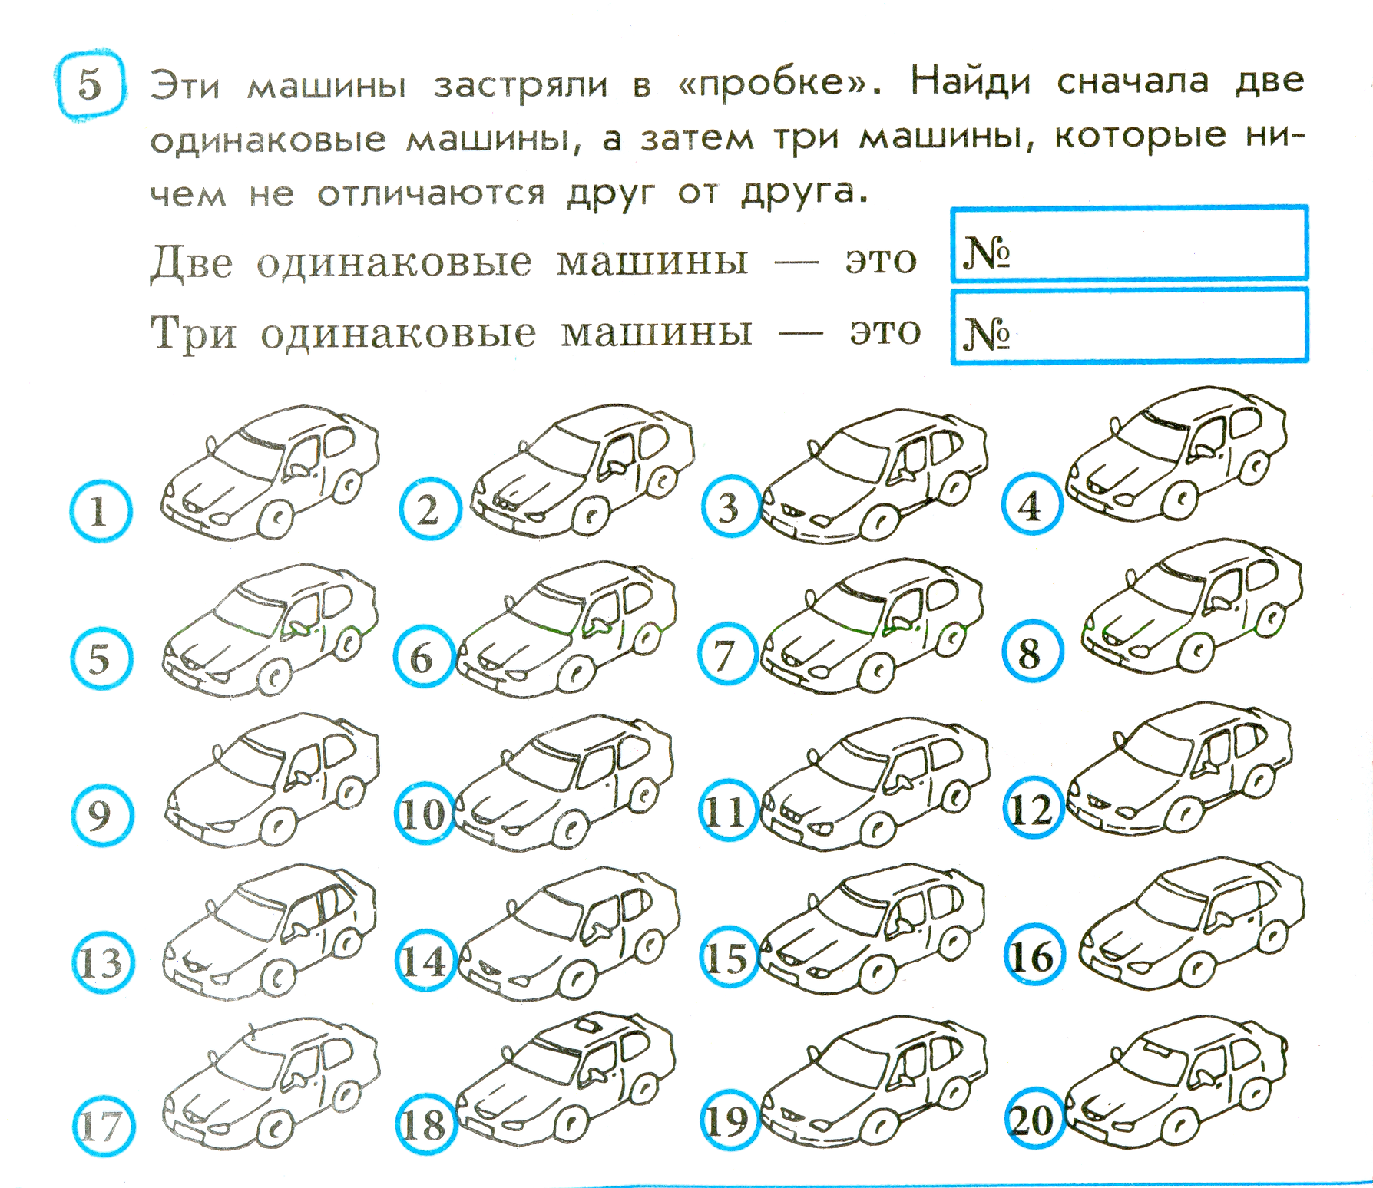 Эти машины застряли в «пробке». Найди сначала две одинаковые машины, а затем три машины, которые ничем не отличаются друг от друга.
Две одинаковые машины – это № ____ и № ____
Три одинаковые машины – это № ____ , № ____ и № ___

